II Международный конкурс исследовательских работ школьников «Science Start 2021»

Исследовательский проект:

Редкие и исчезающие растения Кемлянского лесничества Национального парка «Смольный»

Работу выполнила: Агеева Мария Евгеньевна
ученица 9 «А» класса МОУ «Школа №39 с УИОП» г.о. Саранск, Республики Мордовия

Руководитель работы: Кемаев Николай Сергеевич, учитель технологии МОУ «Школа №39 с УИОП» г.о. Саранск, Республики Мордовия

СОДЕРЖАНИЕ

Введение | 3
Глава.1. Аналитический обзор литературы | 5
1.1.Флористические исследования и создание Красных книг | 5
1.2. Охрана редких видов растений. Особо охраняемые природные территории | 6
1.3. Национальный парк «Смольный» как инструмент охраны редких видов растений | 8
1.4. Краткая история изучения растительного покрова национального парка «Смольный» | 9
Глава 2. Материалы и методы исследований | 10
Глава 3. Физико-географический условия района исследований | 11
Глава 4. Результаты и их обсуждение | 13
4.1 Общий обзор редких и исчезающих растений Кемлянского лесничества национального парка «Смольный» | 13
4.2 Биологическая характеристика редких и исчезающих растений Кемлянского лесничества национального парка «Смольный» | 14
4.3 Эколого-ценотическая характеристика редких и исчезающих растений Кемлянского лесничества национального парка «Смольный» | 15
4.4. Ботанико-географические характеристики редких и исчезающих растений Кемлянского лесничества НП «Смольный» | 17
Глава 5. Редкие виды и вопросы охраны растений Кемлянского лесничества национального парка «Смольный» | 19
5.1. Можжевельник обыкновенный | 19
5.2. Прострел раскрытый | 21
5.3. Неоттианта клобучковая | 23
5.4. Одноцветка крупноцветковая | 24
Выводы | 26
Список используемой литературы | 27
ВВЕДЕНИЕ

Актуальность темы. Охрана редких растений – важная международная и государственная задача. В нашей стране многие растения уже взяты под охрану.
Предотвратить исчезновение редких видов растений необходимо прежде всего для сохранения их генофонда, в целях научного изучения, хозяйственного, культурного и медицинского использования.
К наиболее эффективным формам охраны биотических сообществ, а, так же всех природных экосистем, следует отнести государственную систему особо охраняемых природных территорий.
Наряду с Мордовским государственным заповедником им. П. Г. Смидовича национальный природный парк «Смольный» является ООПТ федерального значения.
Первоочередными задачами в деле охраны живой природы является инвентаризация ее видового состава, выявление редких и исчезающих растений, животных и грибов и создание на этой основе Красных книг (Силаева, 2011).
Без тщательного изучения флоры невозможно решить задачу сохранения многообразия растительного мира, его генофонда (Европейская стратегия…, 2003).
Проведенные исследования являются актуальными по решению вопросов охраны биоразнообразия национального парка «Смольный». Данные по состоянию популяций изученных нами видов растений, могут стать материалом для мониторинга и ведения Красной книг Республики Мордовия.
Объект исследования – редкие и исчезающие сосудистые растения Кемлянского лесничества национального парка «Смольный»
Предмет исследования – видовой состав, экологическая приуроченность и распространение редких и исчезающих растений изучаемой флоры; состояние популяций некоторых редких видов флоры Кемлянского лесничества национального парка «Смольный»
Цель и задачи исследования. Целью исследования явилось (всестороннее) изучение редких и исчезающих растений Кемлянского лесничества национального парка «Смольный».
Поставлены следующие задачи:
1 выявить видовой состав редких и исчезающих растений флоры Кемлянского лесничества национального парка «Смольный»;
2 провести полевые исследования, выявить современное состояние видов;
3 провести всесторонний анализ редких и исчезающих видов сосудистых растений Кемлянского лесничества национального парка «Смольный»;
4 провести популяционные исследования некоторых редких исчезающих растений Кемлянского лесничества и рассмотреть вопросы их охраны.
Научная новизна работы. Обобщены все сведения, имеющиеся по флоре Кемлянского лесничества национального парка «Смольный» в литературе и гербариях. Выявлен видовой состав редких и исчезающих видов флоры. Проведены наблюдения состояния известных местонахождений редких видов.
Научная и практическая значимость.
Материалы исследования использованы в ведении Красной книги Республики Мордовия.
Структура и объем работы. Исследовательская работа состоит из введения, 5 глав, выводов, списка литературы 20 наименований. Текст работы изложен на 28 страницах машинописного текста, содержит 3 таблицы и 6 рисунков.

Глава 1. АНАЛИТИЧЕСКИЙ ОБЗОР ЛИТЕРАТУРЫ

1.1 Флористические исследования и создание Красных книг
Сохранение видового разнообразия растительного мира – одна из важнейших проблем современности. Природоохранное законодательство России формирует правовую основу для создания и ведения Красных книг.
В России практика ведения Красных книг для сохранения редких и исчезающих видов существует на двух уровнях – федеральном (Красные книги Российской Федерации) и региональном (территориальные Списки охраняемых видов и Красные книги субъектов Российской Федерации), которые взаимно дополняют друг друга.
В 2008 г. вышла Красная книга Российской Федерации (том «Растения»). В нее включено 474 вида покрытосеменных, 14 видов голосеменных, 26 видов папоротникообразных и впервые включено 35 видов морских и пресноводных водорослей. Всего 676 видов (Красная книга…, 2008).
В 2003 г. вышла «Красная книга Республики Мордовия». В нее включено 200 таксонов, в том числе 170 видов сосудистых растений (2 вида плаунов, 4 вида папоротников, по одному виду голосеменных и хвощей и 168 видов цветковых растений), 12 видов мохообразных, 7 – лишайников, 2 – водорослей и 9 видов грибов (Красная книга…, 2003).
В Республике Мордовия после выхода Красной книги начата серия ежегодных выпусков материалов для ведения региональной Красной книги.
В издании Красой книги Республики Мордовия 2017 года увеличился список охраняемых видов. Если в 2003 г. в Красную книгу входило 200 видов, то во второе издание включено 236 видов (164 вида сосудистых растений, 11 видов мохообразных, 2 вида водорослей, 59 видов грибов, в том числе 35 видов макромицетов и 24 вида лишайников).
В Красной книге Республики Мордовия все объекты разделены по категориям редкости, в целом соответствующим шкале МСОП, принятой в Красной книге РСФСР (1988) Красной книге России (2008) и большинстве региональных Красных книг Европейской России.
0 – вероятно, исчезнувшие с территории Республики Мордовия полностью; во всяком случае, после поисков в пунктах, где ранее виды были известны, или в других возможных местах произрастания в течение последних 50 лет в дикой природе не обнаружены; но в, то, же время возможность их сохранения нельзя исключить.
1 – исчезающие виды, численность которых уменьшилась до критического уровня или места их обитания подверглись столь существенным изменениям, выживание которых маловероятно, если сохранится воздействие факторов, представляющих для них угрозу.
2 – уязвимые виды с неуклонно сокращающейся численностью, которые при дальнейшем действии неблагоприятных факторов могут быстро попасть в категорию исчезающих.
3 – редкие виды, характеризующиеся повышенной уязвимостью из
за того, что популяции их в республике невелики; распространены они на ограниченной территории либо на значительных территориях, но с очень низкой плотностью.
4 – неопределенные виды, популяции которых могут быть отнесены
к одной из предыдущих категорий, но сведения об их современном
состоянии недостаточны для точного определения их статуса.
5 – восстанавливаемые и восстанавливающиеся виды, численность и распространение которых под воздействием естественных причин или как результат принятых мер начали восстанавливаться.

1.2 Охрана редких видов растений. Особо охраняемые природные территории.
Охрана редких растений – важная международная и государственная задача. В нашей стране многие растения уже взяты под охрану.
Предотвратить исчезновение редких видов растений необходимо прежде всего для сохранения их генофонда, в целях научного изучения, хозяйственного, культурного и медицинского использования (Константинов, 2003).
Самые редкие виды – это растения, которые имеют весьма ограниченный ареал и в его пределах немногочисленны. Примером для Республики Мордовия, может быть башмачок крапчатый (Cypripedium guttatum), произрастающий только на территории Симкинского природного парка устойчивого развития (СППУР) в окрестностях с. Симкино Большеберезниковского района. Площадь популяции этого вида всего несколько квадратных метров.
Некоторые виды растений в одних регионах обычны, в других – редки. Например, дремлик широколистный (Epipactis heleborine), во флоре РМ – обычный вид, не нуждающийся в охране, а в сопредельных регионах, включен в региональные Красные книги.
В окрестностях городов и местах массового отдыха постепенно исчезают растения с крупными, красивыми цветками, например, как прострел раскрытый, адонис весенний, ландыш майский и другие. Это объясняется тем, что постоянный массовый сбор генеративных экземпляров подрывает семенное возобновление красивоцветущих растений, что приводит к постепенному ослаблению и уменьшению численности из популяций. Все наиболее активные истребляемые виды должны быть взяты под защиту закона, и необходимо запретить сбор и продажу дикорастущих цветов требующих особой охраны.
К наиболее эффективным формам охраны биотических сообществ, а, так же всех природных экосистем, следует отнести государственную систему особо охраняемых природных территорий.
Особо охраняемые природные территории (ООПТ) – это участки суши или водной поверхности, которые в силу своего природоохранного или иного значения, полностью или частично изъяты из хозяйственного пользования для которых установлен режим особой охраны (Штильмарк, 2014).
Особо охраняемые природные территории, закон о которых был принят Государственной думой 15 февраля 1995 г., предназначены для подержания экологического баланса, сохранения генетического разнообразия природных ресурсов, наиболее полного отражения биогеоценотического разнообразия биомов страны, изучения эволюции экосистем и влияния на них антропогенных факторов, а также для решения различных хозяйственных и социальных задач.
Различают следующие основные категории ООПТ:
А) государственные природные заповедники, в том числе биосферные;
Б) национальные парки;
В) природные парки;
Г) государственные природные заказники;
Д) памятники природы;
Е) дендрологические парки и ботанические сады (Реймерс, Штильмарк, 1978).
Режим особо охраняемых природных территорий охраняется законом. За нарушение режима законодательством Российской Федерации установлена административная и уголовная ответственность (Федеральный закон от 14 марта 1995 г. № 33-ФЗ «Об особо охраняемых природных территориях»).

1.3. Национальный природный парк «Смольный» как инструмент охраны редких видов растений
Национальный природный парк «Смольный» образован 7 марта 1995 г. на основании Постановления Правительства России. Наряду с Мордовским государственным заповедником им. П. Г. Смидовича является ООПТ федерального значения.
Национальный парк находится почти целиком (за исключением участка Троицкая роща) в пределах левобережной части бассейна р. Алатырь – крупного левого притока р. Суры и включает ландшафты смешанных лесов водно-ледниковой и древнеаллювиальной равнин. Он располагается в северовосточной части Республики Мордовия в пределах 2 административных районов – Ичалковского (большей частью) и Большеигнатовского (Александровское лесничество). На северо-западе граничит с Нижегородской областью. Площадь – 36 386 га.
Расположен между 54⁰ 43' и 54⁰ 53' северной широты, 45 ⁰ 04' и 45 ⁰ 37' восточной долготы. Парк состоит из четырех сопредельных лесничеств – Александровского, Барахмановского, Кемлянского и Львовского. Небольшой изолированный участок парка – урочище Троицкая роща, относящийся к Барахмановскому лесничеству, – расположен в правобережье Алатыря (Гагарин и др., 1998; Мордовский национальный парк.. 2000).
Национальный парк в настоящее время является резерватом многих видов из федеральной и региональной Красных книг, в основном, видов флористических комплексов хвойношироколиственных лесов, верховых и переходных болот. Здесь сохраняются популяции баранца обыкновенного (Huperzia selago), можжевельника (Juniperus comtnunis), наяды большой (Najas major), шейхцерии болотной (Scheuchzeria palustris), цинны широколистной (Cinna latifolia), осоки топяной (Carex limosa), гаммарбии болотной (Наттarbуа paludosa), неоттианты клобучковой (Neottianthe cucullata), тюльпана Биберштейна (Тulipa biebersteina), прострела раскрытого (Pulsatilla patens), росянки круглолистной (Drosera rotundifolia), лунника оживающего (Lunaria rediviva), фиалки топяной (Viola uliginosa), одноцветки крупноцветковой (Moneses uniflora), клюквы болотной (0xycoccus palustris), володушки золотистой (Bupleurum aureum) и др. На территории парка располагаются озера с чилимом (Trapa natans) – редким теплолюбивым видом, всюду быстро исчезающим при загрязнении и обмелении водоемов. В национальном парке сохраняются, вероятно, самые крупные популяции этого вида в Мордовии (Флора национального…, 2011).

1.4 Краткая история изучения растительного покрова национального парка «Смольный»
Особое внимание на ценность приалатырских лесов было обращено в конце XVIII века. Для их ревизии в 1797 г. были командированы флотские офицеры, которым было поручено отмежевать в казну леса для нужд флота. Ученый лесничий Нольде в 1836 г., описывая состояние корабельных рощ Лукояновского уезда, отмечал, что они находятся в чистом, плотном стоянии.
Сведения о растительности лесного заалатырья есть в работах В. В. Докучаева. Летом 1883 года территорию Нижегородской и часть Симбирской губерний обследовал А. Н. Краснов.
Полоса хвойно-широколиственных лесов на песчаных почвах обследовалась участником экспедиции М. И. Назаровым. Маршрут его пролегал с востока на запад от с. Ичалки через Ичалковское лесничество, Козулейский кордон, Ельничное озеро, Смольный кордон, Кендя.
Приалатырские леса упоминаются и в исследованиях В. В. Алехина. В.К. Левина, К.Г. Малютина (Флора национального…, 2011)
С середины 1990-х гг. после организации национального парка и по настоящее время интенсивные флористические исследования проводятся ботаниками Мордовского университета и научными сотрудниками парка.
В коллективной монографии «Мордовский национальный парк «Смольный»» (2000) приведены сведения о 71 редком виде сосудистых растений парка с указанием распространения по лесничествам.
Данные о редких видах, произрастающих на территории парка содержатся в Красной книге Республики Мордовия (2003) и последующих выпусках материалов по ведению Красной книги. Конкретные сведения о распространении многих видов в парке содержатся в сводке «Сосудистые растения Республики Мордовия (конспект флоры)» (2010).

Глава 2. МАТЕРИАЛЫ И МЕТОДЫ ИССЛЕДОВАНИЯ

Объектом наших исследований являются редкие и исчезающие сосудистые растения Кемлянского лесничества национального парка «Смольный».
Полевые исследования проводились в период экологических сборов школьников «Сура-Алатырь, 2021» гг.
В работе использован традиционный маршрутный метод (Программы флористических исследований..., 1987).
Маршруты заранее намечались на основе изучения физико-географической и квартальной карты НП Смольный, а так же космоснимков исследуемой территории. Для уточнения координат популяции редкого растения использовались GPS координаты.
Для изучения состояния популяции редкого растения использовался метод пробных площадок (Методы полевых экологических…, 2014). .
Одним из традиционных методов для ботанического изучения территории является метод гербаризации, от которого мы отказались, так как сбор редких растений на ООПТ запрещен, и нами был использован метод фотографирования.
Определение видов, а так же, характер распространения вида на территории Средней России, уточнялись с помощью различных определителей (Флора средней полосы России…, 2010; Маевский, 2014).
Разделение видов на эколого-фитоценотические группы проводились на основе наблюдений в природе, сведений литературы по экологическим особенностям отдельных видов, их ценотических и географических связях, с учетом классификаций, принятых в ряде источников (Цвелев, 2000; Сосудистые растения…, 2010). Жизненные формы приводятся на основе классификации И.Г. Серебрякова (1964) и К. Раункиера (Raunkiaer, 1934).

Глава 3. ФИЗИКО-ГЕОГРАФИЧЕСКИЕ УСЛОВИЯ РАЙОНА ИССЛЕДОВАНИЙ

Национальный парк расположен между 54⁰ 43' и 54⁰ 53' северной широты, 45 ⁰ 04' и 45 ⁰ 37' восточной долготы. Парк состоит из четырех сопредельных лесничеств (рис.1) – Александровского, Барахмановского, Кемлянского и Львовского. Он располагается в северовосточной части Республики Мордовия в пределах 2 административных районов – Ичалковского (большей частью) и Большеигнатовского (Александровское лесничество). На северо-западе граничит с Нижегородской областью. Площадь – 36 386 га (Ямашкин и др., 2014).
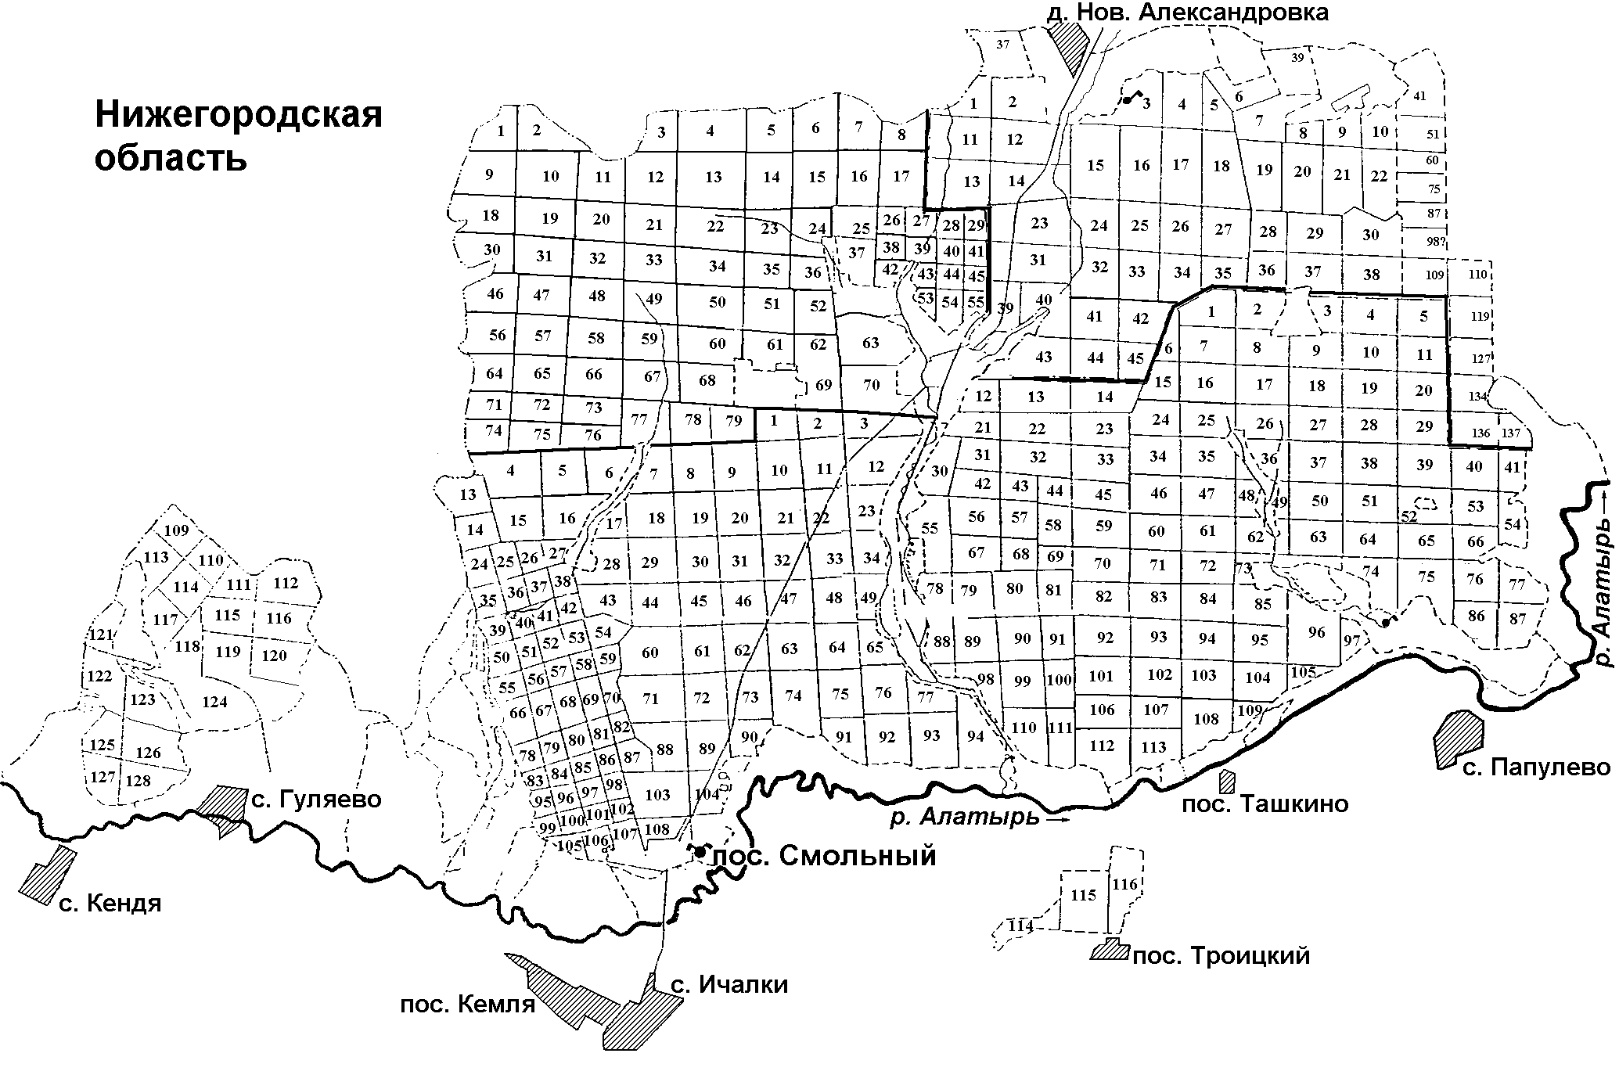
Рис.1. Карта-схема Национального парка «Смольный»

В климатическом отношении парк находится в лесостепной зоне умеренного пояса. Среднегодовая температура имеет значения от 3,5 до 4,0 ^{о}С. Средняя температура января изменяется в пределах 11–12 градусов ниже нуля. Средняя температура июля составляет 18–19 ^{о}С. Максимальное значение температуры летом – до 39 ^{о}С. Продолжительность безморозного периода на территории парка составляет 149 дней. Продолжительность периода активной вегетации, со среднесуточной температурой выше 10 ^{о}С составляет 138–143 дня. (Мордовский национальный парк.. 2000).
Все реки национального парка «Смольный» относятся к бассейну Алатыря. Река протекает к югу от основной части парка. Ее общая длина – 296 км (в Мордовии – 130 км), площадь бассейна–— 11 200 км² (в Мордовии – 7 880 км²). К малым рекам относятся Калыша и Язовка, кроме того в парке протекает 80 очень малых рек (Имей, Ашня, Чуварлейка, Колдоба, Удалец). Большую часть занимает водосборный бассейн Калыши (41,6 % от площади парка), к нему же относится и больше всего водотоков – 35.
Болота распространены по всей территории парка с преобладанием в южной и центральной частях. Именно здесь сосредоточены болота всех трех типов – эвтрофные (низинные), олиготрофные (верховые) и мезотрофные (переходные). Всего болотные экосистемы занимают 2,7 % территории национального парка (Мордовский национальный парк.. 2000).
На территории парка наиболее распространены дерновоподзолистые и серые лесные почвы. Реже встречаются аллювиально-дерновые, аллювиально-болотные и торфяно-болотные почвы. В поймах рек распространены аллювиальные дерновые почвы.
По характеру растительности в национальном парке преобладают смешанные леса. Они относятся к группе широколиственно-сосновых лесов и занимают как избыточно сухие так и избыточно влажные типы местообитаний.
В национальном парке распространены луга – пойменные (заливные) и суходольные (материковые).
Болотная растительность распространена в пределах долины Алатыря и вдоль его притоков. Наиболее распространены низинные (эвтрофные) травяные и гипново-осоковые болота в котловинах или на месте озер в пойме Алатыря.
Водная растительность развита в озерах и речных заводях. В старицах встречаются многие редкие виды – рдесты остролистный (Рotamogeton acutifolius) и туполистный (Р. obtusifotius), водяной орех плавающий (Trара natans), каулиния малая (Caulinia minor). (Мордовский Национальный парк.. 2000; Сосудистые растения…, 2010).

Глава 4. РЕЗУЛЬТАТЫ И ИХ ОБСУЖДЕНИЕ

4.1. Общий обзор редких и исчезающих растений Кемлянского лесничества национального парка «Смольный»
В настоящее время во флоре национального парка «Смольный» отмечено 784 вида сосудистых растений, что составляет 95,9% от всего видового разнообразия Республики Мордовия.
Из них 36 видов включены в основной список Красной книги Республики Мордовия, в том числе 2 вида (ирис безлистный (Iris aphylla L.) и неоттианта клобучковая (Neottianthe cuculiata (L.) Schlecht.) – в Красной книге РФ (Красная книга…, 2003; 2008; 2017).
В пределах Кемлянского лесничества отмечено лишь 22 вида (можжевельник обыкновенный (Juniperus communis L.); рдест остролистный (Potamogeton acutifolius Link.); р. туполистный (P. obtusifolius Mert. et Koch.); р. длиннейший (P. praelongus Wulfen); каулиния малая (Caulinia minor (All.) Cosson et Germ); наяда большая (Najas major All); осока двусемянная (Carex disperma Dew); о. двудомная (C. dioica L.); о. топяная (C. limosa L.); о. вздутоносная (C. rhynchophysa C. A. Mey.); пушица стройная (Eriophorum gracile Koch); п. широколистная (E. latifolium Hoppe); ирис безлистный (Iris aphylla L.); неоттианта клобучковая (Neottianthe cuculiata (L.) Schlecht.); любка зеленоцветковая (Platanthera chlorantha (Cust.) Reichenb.); лютик Кауфмана (Ranunculus kauffmanii Clerc); прострел раскрытый (Pulsatilla patens (L.) Mill.); кизильник черноплодный (Cotoneaster niger (Wahlenb.) Fries); повойничек перечный (Elatine hydropiper L.); одноцветка крупноцветковая (Moneses uniflora (L.) A. Gray); клюква болотная (Oxycoccus palustris Pers); пузырчатка средняя (Utricularia intermedia R. Br.).
Таксономический состав редких и исчезающих растений Кемлянского лесничества представлен в таблице 1.

Таблица 1. Таксономический состав редких и исчезающих растений Кемлянского лесничества национального парка «Смольный»
Отделы | семейство |  | род |  | вид
 | Абс.число  семейств | % от общего числа | Абс.число родов | % от общего числа | Абс.число видов | % от общего числа
голосеменные | 1 | 8,3 | 1 | 6,3 | 1 | 4,6
покрытосеменные
однодольные | 5 | 41,7 | 8 | 50,0 | 14 | 63,6
двудольные | 6 | 50,0 | 7 | 43,7 | 7 | 31,8
всего | 12 | 100 | 16 | 100 | 22 | 100
Примечательно, что 13 видов из них зарегистрированы только в Кемлянском лесничестве и больше на территории всего НП не отмечены. Это такие виды, как: рдест остролистный (Potamogeton acutifolius Link.); р. туполистный (P. obtusifolius Mert. et Koch.); р. длиннейший (P. praelongus Wulfen); каулиния малая (Caulinia minor (All.) Cosson et Germ); осока двусемянная (Carex disperma Dew); о. вздутоносная (C. rhynchophysa C. A. Mey.); пушица стройная (Eriophorum gracile Koch); п. широколистная (E. latifolium Hoppe); ирис безлистный (Iris aphylla L.); лютик Кауфмана (Ranunculus kauffmanii Clerc); кизильник черноплодный (Cotoneaster niger (Wahlenb.) Fries); повойничек перечный (Elatine hydropiper L.); пузырчатка средняя (Utricularia intermedia R. Br.).
С другой стороны, во Львовском, Барахмановском и Александровском лесничествах отмечены так же 13 видов, которые пока не найдены в Кемлянском лесничестве. А это такие виды, как: баранец обыкновенный (Huperzia selago (L.) Bernh. ex Schrank et Mart ), рдест злаковый (Potamogeton gramineus L.), шейхцерия болотная (Scheuchzeria palustris L.), цинна широколистная (Cinna latifolia (Trev.) Griseb.), ирис сибирский (Iris sibirica L.), гаммарбия болотная (Hammarbya paludosa (L.) O. Kuntze), рогульник плавающий (Trapa natans L. s. l.), володушка золотистая (Bupleurum aureum (Hoffm.) Fich. ex Hoffm. ), грушанка средняя (Pyrola media Sw.) и заразиха бледноцветковая (Orobanche pallidiflora Wimm. et Grab.).

4.2. Биологическая характеристика редких и исчезающих растений Кемлянского лесничества НП «Смольный»
Растения по разному приспособлены к переживанию неблагоприятных условий, что выражается в разных анатомо-морфологических особенностях их жизненных формах. Соотношение характеристик жизненных форм редких и исчезающих растений Кемлянского лесничества показано на диаграмме (рис.2), в которой видно, что абсолютное большинство редких видов представлено травянистыми растениями 86,4%. Доля древесных растений не значительна и составляет 13,6 %, среди них 1 дерево - можжевельник обыкновенный; 1 кустарник – кизильник черноплодный, 1 вечнозеленый стелющийся кустарничек – клюква болотная.

Рисунок 2. Соотношение жизненных форм редких и исчезающих растений Кемлянского лесничества НП «Смольный»

4.3. Эколого-ценотические характеристики редких и исчезающих растений Кемлянского лесничества национального парка «Смольный»

Растения в природе встречаются преимущественно в составе фитоценозов. Объединение видов в сообщества связано со сходными требованиями растений к условиям среды обитания.
Для территории Кемлянского лесничества НП Смольный мы выдели 9 типов растительных сообществ, которые представлены в таблице 2.

Таблица 2. Распределение редких и исчезающих растений Кемлянского лесничества НП «Смольный» по эколого-ценотическим группам
№  п/п | Эколого-ценотическая группа | Число видов | % от общего  числа
1 | Лесная | 1 | 4,5
2 | Хвойно-лесная | 3 | 13,7
3 | Широколиственно-лесная | 1 | 4,5
4 | Степная | 1 | 4,5
5 | Псамофильно-боровая | 1 | 4,5
6 | Лугово-опушечная | 1 | 4,5
7 | Лесо-болотная | 3 | 13,7
8 | Олиготрофо-болотная | 3 | 13,7
9 | Водная | 8 | 36,4
 | ВСЕГО: | 22 | 100

Таким образом, в числе редких и исчезающих растений Кемлянского лесничества преобладают виды встречающиеся в хвойно-лесных, лесоболотных и олиготрофо-болотных сообществах, по 3 вида в каждой группе, в сумме 40,9%. Такое соотношение соответствует характеру растительного покрова исследуемой территории.
Но так как р. Алатырь протекает по южной границе лесничества, то именно здесь сосредоточено самое большое число редких водных видов - 8, что составляет 36,4% соответственно.
У растений, в процессе эволюции выработались различные приспособления, регулирующие водный обмен и обеспечивающее экономное распределение влаги. Основываясь на этом критерии, мы выделили экологические группы по отношению к условиям увлажнения. Анализ диаграммы (рис.3) показывает, что среди редких растений Кемлянского лесничества преобладают виды, произрастающие в местах избыточного увлажнения.

Рисунок.3. Соотношение экологических групп редких и исчезающих растений Кемлянского лесничества НП «Смольный» по отношению к условиям увлажнения

Среди них 13 видов – гидрофиты (т.е. растения целиком, или почти целиком погруженные в воду), такие виды как все рдесты, осоки, пушицы и пузырчатка средняя.
Крупной группой являются мезофиты (растения, обитающие в местах умеренного увлажнения) и гигромезофиты (произрастают в условиях повышенного увлажнения) на их долю в сумме приходится 31,8%. В этой группе орхидеи: любка зеленоцветковая (Platanthera chlorantha (Cust.) Reichenb.), неоттинта клобучковая (Neottianthe cuculiata (L.) Schlecht.), а так же одноцветка крупноцветковая (Moneses uniflora (L.) A. Gray) и другие.

4.4. Ботанико-географические характеристики редких и исчезающих растение Кемлянского лесничества НП «Смольный»
Территория Республики Мордовия относится к Среднерусской подпровинции Восточноевропейской провинции Европейской широколиственной области с островами лесостепи в бассейне р. Суры.
Национальный парк «Смольный» располагается в северо-западной части Республики Мордовия, в Алатырском бореальном районе, по левобережью р. Алатырь и представлен комплексом таежных широколиственных лесов.
В ходе наших исследований был проведен анализ распределения редких растений по долготному типу ареалов, данные которых отображены в диаграмме (рис.4).

Рисунок 4. Распределение редких и исчезающих растений Кемлянского лесничества НП «Смольный» по долготному типу ареалов

Большая часть редких видов имеет широкие ареалы по долготному типу, а именно: Евроазиатский (5 видов – каулиния малая (Caulinia minor (All.) Cosson et Germ), наяда большая (Najas major All), неоттианта клобучковая (Neottianthe cuculiata (L.) Schlecht.), лютик кауфмана (Ranunculus kauffmanii Clerc), кизильник черноплодный (Cotoneaster niger (Wahlenb.) Fries) и Евросибирско-североамериканский (5 видов – осока двусемянная (Carex disperma Dew); о. топяная (C. limosa L.); о. вздутоносная (C. rhynchophysa C. A. Mey.); пушица стройная (Eriophorum gracile Koch); клюква болотная (Oxycoccus palustris Pers) и Голарктические (4 вида – можжевельник обыкновенный (Juniperus communis L.), рдест туполистный (Potamogeton obtusifolius Mert. et Koch.); р. длиннейший (P. praelongus Wulfen, одноцветка крупноцветковая (Moneses uniflora (L.) A. Gray). На их общую долю приходится 65,6%.
Кроме того, мы провели анализ распределения редких и исчезающих растений Кемлянского лесничества НП «Смольный» по широтному типу ареалов (рис.5).

Рисунок 5. Распределения редких и исчезающих растений Кемлянского лесничества НП «Смольный» по широтному типу ареалов

Анализ по широтному типу ареалов показал, что почти половина редких видов растений Кемлянского лесничества (9 видов, или 40,9%) являются представителями бореального комплекса. По боровым пескам и опушкам смешанных лесов отмечены лесостепные виды их 3 (ирис безлистный (Iris aphylla L.), прострел раскрытый (Pulsatilla patens (L.) Mill.), кизильник черноплодный (Cotoneaster niger (Wahlenb.) Fries), на их долю приходится 13,6 %. Крупная доля водных растений имеет плюризональный ареал, их 6 видов (27,3%).
Такое соотношение полностью согласуется с расположением изучаемой флоры.

Глава 5. Редкие виды и вопросы охраны растений Кемлянского лесничества национального парка «Смольный»

5.1. Можжевельник обыкновенный (Juniperus communis L.)

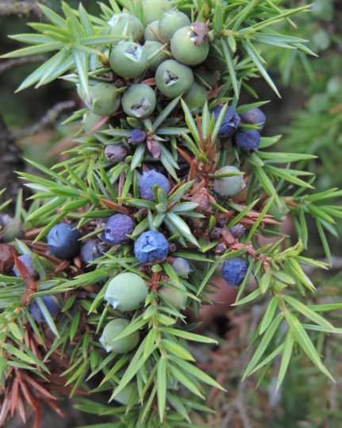
Семейство Кипарисовые (Cupressaceae)
Включен в Красную книгу Республики Мордовия с категорией 2 – Уязвимый вид.

Вечнозеленый кустарник или дерево высотой до 8 м. Листья игольчатые (хвоя) в мутовках по 3.С верхней стороны хвоинки имеется небольшой желобок и белая полоска вдоль жилки, на нижней стороне небольшая выпуклость (киль). На женских растениях разрастаются светло-зеленые шишечки (первый год) и сине-черные с сизым налетом шишкоягоды (2 год). Это голарктический вид зоны хвойных лесов. На территории Республики Мордовия вид отмечается в Ардатовском, Ичалковском, Больше-березниковском, Темниковском, Теньгушевском и Чамзинском районах (Красная книга…,2003).
Главным лимитирующим фактором вида является изменение условий произрастания в результате сельскохозяйственных работ, браконьерские рубки.
Наши экологические сборы проходили на территории оздоровительного лагеря «Вастома» рядом с санаторием «Алатырь», визитной карточкой которых является чистый воздух соснового бора, обогащенный фитонцидами можжевельника.
Нами было специально заложено 5 пробных площадок 10 Х 10 м для подсчета численности особей можжевельника обыкновенного и выявления сопутствующих видов.
Формулы древостоя на площадках: (С – сосна; Б – береза; М - можжевельник)
Площадка №1 – 12С 1Б 7М
Площадка № 2 – 8 С 7М
Площадка № 3 – 12 С 4М
Площадка № 3 – 8 С 4М
Площадка №5 – 9 С 1Б 17М
Среднее количество особей можжевельника на 10 м² составляет 5 штук., максимальное количество отмеченных нами особей 17 экземпляров на пробной площадке. Такая численность является обильной, и вид часто образует чистый можжевеловый подлесок в сосновой ассоциации.
На пробных площадках были составлены списки сопутствующих видов, данные которых отображены в таблице 5.
Таблица 6. Список сопутствующих видов можжевельника обыкновенного на пробных площадках.
№  п\п | Название вида | Пл.  № 1 | Пл.  № 2 | Пл.  № 3 | Пл.  № 4 | Пл.  № 5
 | Береза бородавчатая | + |  |  |  | +
 | Ландыш майский | + | + | + | + | +
 | Герань кровяно-красная | + | + | + | + | +
 | Очиток большой |  | +
 | Вейник наземный | + | + | + | +
 | Костяника обыкновенная | + |  | + | +
 | Вероника колосистая | + | + | +
 | Черноголовка обыкновенная |  |  |  | + | +
 | Ортилия однобокая | + | + | +
 | Бедренец камнеломка |  | + | +
 | Осина (подрост) |  |  |  | + | +
 | Дуб (подрост) |  |  |  | + | +
 | Орешник (подрост) | ₊ |  |  |  | +
 | Рябина (подрост) | + | + |  |  | +
 | Шиповник (подрост) |  |  | +
 | Бересклет бородавчатый |  | + | +
 | Змееголовник Рюйша | +
 | Брусника обыкновенная | + | + | + | +
 | Черника обыкновенная |  |  |  | +
 | Щитовник мужской |  |  |  | +
 | Число видов на площадке | 11 | 10 | 10 | 10 | 8

Таким образом, среднее видовое разнообразие на пр0бных площадках составило 10 видов.
Наши исследования подтверждают, что в Кемлянском лесничестве НП Смольный находится самая крупная и многочисленная популяция можжевельника обыкновенного в Республике Мордовия.

5.2. Прострел раскрытый (Pulsatilla patens (L). Mill.)

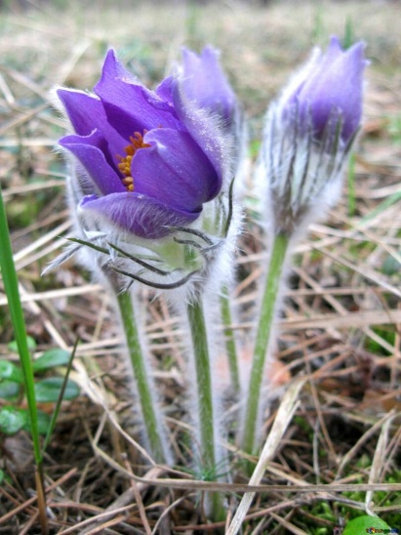
Семейство лютиковые (Ranunculaceae)
Вид включен в Красную книгу Республики Мордовия с категорией – 2 . Уязвимый вид.

Травянистое растение 7–15см высотой, с мощным вертикальным темно-коричневым корневищем. Корневые листья на длинных, не густо волосистых черешках, в очертании округло-сердцевидные, с рассеченными раздельными сегментами и с клиновидными острыми долями. Стебли прямостоящие, густоопушенные мягкими волосками. Цветёт в апреле – мае, крупными лиловыми, слегка поникшими цветами. Плодики продолговатые, как и столбики сильно волосистые.
Прострел раскрытый – евразиатский степной вид. Растет по сухим разреженным сосновым лесам на бедных песчаных почвах и остепненных черноземных склонах (Красная книга …, 2003).
Главными лимитирующими факторами является нарушение местообитаний и прямой сбор на букеты, как декоративный первоцвет.
Для изучения состояния популяции этого вида было заложено 5 пробных площадок 2 ^{х} 2 м. Были учтены количество особей на площадках, его среднее число 4 особи, максимальное отмеченное нами 12 особей, а так же составлены списки сопутствующих видов таблица 7.
№ п/п | Название вида | Пл.  № 1 | Пл.  №2 | Пл.  №3 | Пл.  №4 | Пл.  №5
1 | Ортилия однобокая | + |  |  | + | +
2 | Золотарник прутьевидный |  |  | +
3 | Костяника обыкновенная | + |  |  | + | +
4 | Кошачья лапка двудомная |  | + | +
5 | Вейник наземный | + | + | +
6 | Ракитник русский |  | + | + | +
7 | Змееголовник Рюйша |  | +
8 | Черноголовка обыкновенная | + |  | +
9 | Ястребинка зонтичная | + | +
10 | Брусника обыкновенная | + |  |  | + | +
11 | Купена лекарственная |  | + | + | +
12 | Вероника колосистая |  | + | +
13 | Вероника дубравная | + |  | + |  | +
14 | Земляника лесная | + | + | + | + | +
15 | Бор развесистый |  | + | +
16 | Шиповник майский |  | + |  |  | +
17 | Можжевельник обыкновенный | + | +
18 | Герань кровяно-красная |  | + | +
19 | Сосна обыкновенная | + |  |  | + | +
20 | Ландыш майский | + | + | +
21 | Клевер средний |  | + | + |  | +
22 | Мятлик узколистный |  | +
 | Количество видов на площадке | 11 | 15 | 13 | 7 | 8

Максимальное количество сопутствующих видов отмечено на площадке № 2 (15 видов) с преобладанием представителей лугово-опушечных и степных групп. Площадка заложена на небольшом открытом склоне дюны южной экспозиции.
Наименьшее разнообразие (7-8) отмечено на площадках, заложенных на незначительном понижении рельефа, здесь сопутствующая свита в основном представлена растениями из бореального и лесного комплекса.
На исследуемых площадках регистрировались как генеративные, так и вегетативные молодые особи, что свидетельствует о стабильности популяции. Так как вид поддерживает себя семенным возобновлением, и мы видим молодое поколение, то делаем вывод - что популяция процветающая, по численности обилие особей от среднего до многочисленного.

5.3. Неоттианта клобучковая (Neottianthe cuculiata (L.) Schlecht.)

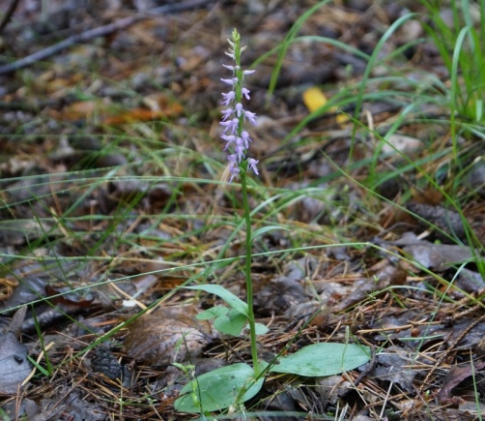

Семейство Орхидные (Orchidaceae)
Включен в Красную книгу Республики Мордовия с категорией 2 – уязвимый вид;
Включен в Красную книгу РФ с категорией 3 – редкий вид,
а также в Приложении II Ковенции СИТЕС

Невысокое (8-12 см) растение. Стебель при основании с двумя почти супротивными широкими листьями, один из которых крупнее. Цветки без запаха, ярко-лиловые (редко белые), собраны в однобокий колос. Все листочки околоцветника собраны в шлем, обращённый вперёд и поднятый кверху. Клубни цельные, почти шаровидные. Цветёт в июле – августе. Евроазиатский бореальный вид. В Республике Мордовия находится близ южной границы своего ареала, и зарегистрирован в Ичалковском, Большеберезниковском и Темниковском районах (Красная книга…, 2003).
В ходе полевых исследований мы пытались обнаружить популяции неоттианты клобучковой в 93 и 94 кварталах Кемлянского лесничества по известным GPS координатам, хранящихся в базе данных научного гербария НП Смольный.
Известно, что для большинства Орхидных характерна способность переносить неблагоприятные условия в виде подземных побегов, которые в условиях засухи не выносят на поверхность земли, свои листья, тем самым становятся недоступными для исследователей. Но так как, это лето было крайне засушливым, условия для водного режима неоттианты клобучковой были нарушены и мы не смогли её обнаружить.

5.4.Одноцветка крупноцветковая (Moneses uniflora (L.) A. Gray)

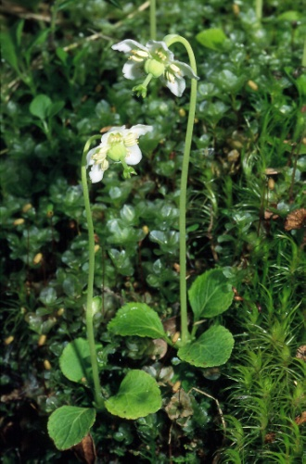
Семейство Грушанковые (Pyrolaceae)
Включен в Красную книгу Республики Мордовия с категория 3 – редкий вид.

Вечнозеленое травянистое растение до 12 см высотой с длинным тонким ползучим корневищем, расположенным обычно в лесной подстилке. Листья округлые, кожистые, собраны в прикорневой розетке. Цветок одиночный, крупный (до 2 см в диаметре), на безлистном цветоносе. Венчик белый, блюдцевидный, обращенный вниз. Плод – прямостоячая шаровидная коробочка. Цветет в июне-июле, семена созревают в августе. Семена очень мелкие и переносятся легким движением воздуха, что облегчает их распространение под пологом леса.
Проросток развивается лишь при заражении микоризным грибом. Первые несколько лет ведет подземный образ жизни и питается сапротрофно.
Бореальный вид с обширным ареалом в Евразии и Северной Америке. В Республике Мордовия находиться близ южной границы своего ареала; вид отмечен в Зубово-Полянском, Ичалковском, Большеберезниковском и Темниковском районах, а так же указывался по старым сборам для Старошайговского района (Красная книга…, 2003).
Главными лимитирующими факторами является сведение лесных массивов, нарушение верхнего слоя почвы, осушение, вытаптывание и развитие сплошного травяного покрова.
В национальном парке «Смольный» вид был зарегистрирован в 1996г. на территории Барахманского лесничества и 25 лет не регистрировался. Нам удалось обнаружить новое местонахождение вида в 62 квартале Кемлянского лесничества (рис.6).
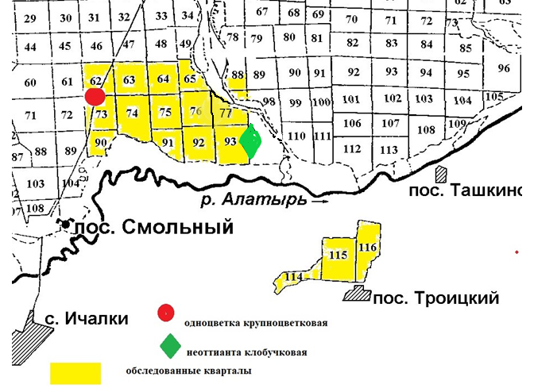
Рисунок 6. Карта-схема территории исследования Кемлянского лесничества НП «Смольный».

Площадь обнаруженной нами популяции одноцветки крупноцветковой составляет около 1,5 м² , всего отмечено 5 генеративных и 15 вегетативных особей.
На заложенной пробной площадке был сделан список сопутствующих видов: ольха черная, ива ушастая, береза пушистая, грушанка круглолистная, ортилия однобокая, майник двулистный, мох мниум блестящий.
По отношению к условиям увлажнения все виды являются мезофитами и гигромезофитами, т.е. для стабильного произрастания одноцветки крупноцветковой необходимы условия избыточного увлажнения с сильным затенением. Мы считаем, что на территории НП возможны еще находки.

Выводы
- На территории Кемлянского лесничества национального парка «Смольный» зарегистрировано 22 вида растений, включенных в основной список Красной книги Республики Мордовия, в том числе 2 вида (ирис безлистный и неоттианта клобучковая – в Красной книге РФ.
- Абсолютное большинство редких видов представлено травянистыми растениями 86,4%. Доля древесных растений не значительна и составляет 13,6 %, среди них 1 дерево; 1 кустарник; 1 вечнозеленый стелющийся кустарничек.
- Редкие растения Кемлянского лесничества преимущественно встречаются в хвойно-лесных, лесоболотных и олиготрофо-болотных сообществах (40,9% от общего числа редких растений). Такое соотношение соответствует характеру растительного покрова исследуемой территории.
Но так как р. Алатырь протекает по южной границе лесничества, то именно здесь сосредоточено самое большое число редких водных видов - 8, что составляет 36,4% соответственно.
- По отношению к режиму увлажнения среди редких растений преобладают виды, произрастающие в местах избыточного увлажнения. Среди них 13 видов – гидрофиты; крупной группой являются мезофиты и гигромезофиты на их долю в сумме приходится 31,8%.
- Почти половина (40,9%) редких видов растений Кемлянского лесничества являются представителями бореального комплекса. Крупная доля (27,3%) водных растений имеет плюризональный ареал.
- Большая часть редких видов имеет широкие ареалы по долготному типу, а именно: Евроазиатский, Евросибирско-североамериканский и Голарктический. На их общую долю приходится 65,6%.
- В ходе полевых исследований обнаружили новое местопроизрастание одноцветки крупноцветковой в 62 квартале Кемлянского лесничества.
Список использованной литературы:
- Гагарин Ю.Н. Мордовский государственный национальный парк «Смольный»: природные условия, проблемы организации и перспективы развития / Ю. Н. Гагарин, В. Н. Масляев, Т. Б. Силаева, А. А. Ямашкин // Регионология. 1996. - № 3-4. - с. 246-254.
- Европейская стратегия сохранения растений / Совет Европы и «Планта Европы». – М. : Изд. Представительство Всемирного Союза Охраны Природы (IUCN) для стран СНГ, 2003. – 39 с.
- Константинов В.М. Охрана природы: Учебное пособие для студ. высш. пед.учеб. заведений. — 2-е изд., испр. и дополне. — М.: Изд. центр "Академия", 2003. — 240 с.
- Красная книга Российской Федерации (растения и грибы). – М. : Товарищество науч. изд. КМК, 2008. – 855 с.
- Красная книга Республики Мордовия. В 2 т. Т. 1. Редкие виды растений, лишайников и грибов / сост. Т. Б. Силаева. – Саранск : Мордов. кн. изд-во, 2003. – 288 с.
- Красная книга Республики Мордовия. Т. 1. Редкие виды растений и грибов = Мордовия Республикань Якстерь книга. Т. 1. Шуроста васьфневи тишетне и панкне = Мордовия Республикань Якстере книга. Т. 1. Чуросто вастневиця тикшетне ды панготне [Электронный ресурс] : монография / науч. ред. и сост. Т. Б. Силаева. – Изд. 2-е, перераб. – Текст. и символ. электрон. изд. (1 файл : 79,1 Мб). – Саранск : Изд-во Мордов. ун-та, 2017. – 1 электрон. оптич. диск (CD-ROM). – Систем. требования: MS Windows 2000/XP / Vista /7/10; привод CD-ROM ; Adobe Acrobat 5.0 и выше. – Загл. с экрана. – № гос. регистрации 0321703817, 10.10.2017. – ISBN 978-5-71033418-8.
- Маевский П.Ф. Флора средней полосы европейской части СССР / П.Ф. Маевский. – 11-е изд. / редкол. : А.Г. Еленевский [и др.]. – М. : Товарищество науч. изд. КМК, 2014. – 600 с
- Методы полевых экологических исследований : учеб. пособие / авт. Коллектив: О.Н. Артаев, Д.И. Башмаков, О.В. Безина [и др.] ; редкол.: А. Б. Ручин (отв. ред.) [и др.]. – Саранск : Изд-во Мордов. Ун-та, 2014. – 412 с.
- Мордовский национальныи парк «Смольный» / А. А. Ямашкин, Т. Б. Силаева, Л. Д. Альба и др. – Саранск, 2000. – 88 с.
- Программы флористических исследований разной степени детальности // Теоретические и методические проблемы сравнительной флористики : Материалы II рабоч. совещ. по сравнительной флористике. Неринга, 1983. – Л. : Наука, 1987. – С. 219–237.
- Реймерс Н.В., Штильмарк Ф.Р. Особо охраняемые природные территории / Н.В. Реймерс, Ф.Р. Штильмарк. – М. : Просвещение, 1978. – 296 с.
- Серебряков И.Г. Жизненные формы высших растений и их изучение / И.Г. Серебряков // Полевая геоботаника. – М.-Л. : Наука, 1964. – Т. III. – С. 146–205.
- Силаева Т.Б. Флористические исследования и охрана растений / Т.Б. Силаева // Изучение и охрана флоры Средней России : материалы науч. совещ. по флоре Средней России (Курск, 29–30 января 2011 г.) / Под ред. В.С. Новикова и др. – М. : Изд. Ботанического сада МГУ, 2011. – С.157–160.
- Сосудистые растения Республики Мордовия (конспект флоры) : мо-нография / [Т. Б. Силаева, И. В. Кирюхин, Г. Г. Чугунов и др.] ; под ред. Т. Б. Силаевой. – Саранск : Изд-во Мордов. ун-та, 2010. – 352 с.
- Флора национального парка «Смольный». Мхи и сосудистые растения: аннотир. Список видов / Т.Б. Силаева, Г.Г. Чугунов, И.В. Кирюхин, А.М. Агеева, Е.В. Варгот, Г.А. Гришуткина, А.А. Хапугин; под ре. Д.б.н. проф. В.С. Новикова и д.б.н. проф. Т.Б. Силаевой. – М.: Комич. РАН по сохранению биол. Разнообразия. 2011 – 128 с.
- Флора средней полосы России: Атлас-определитель / Киселева К.В., Майоров С.Р., Новиков В.С. – М.:ЗАО «Фитон +», 2010. – 544с.
- Цвелев Н.Н. Определитель сосудистых растений Северо-Западной России (Ленинградская, Псковская и Новгородская области) / Н.Н. Цвелев. – СПб. : Изд-во СПХФА, 2000. – 781 с.
- Штильмарк Ф.Р. Избранные труды. Заповедное дело России: теория, практика, история. – М., КМК, 2014. – 512 с.
- Ямашкин А.А., Руженков В.В., Ямашкин Ал. А. География Республики Мордовия / А.А. Ямашкин, В.В. Руженков, Ал.А. Ямашкин. – Саранск : Изд-во Мордов. ун-та, 2004. – 168 с.
- Raunkiaer C. The life forms of plant and statistical plant geography / C. Raunkiaer. – Oxford : Clarendon Press, 1934. – 632 p.

